Iniciativa con Proyecto de Decreto, por el que se reforman los artículos 782, 783 y 784 del Código Civil para el Estado de Coahuila de Zaragoza.

- En materia de derecho sucesorio de las personas con discapacidad psicosocial.

Planteada por el Diputado Jesús Andrés Loya Cardona, del Grupo Parlamentario “Gral. Andrés S. Viesca”, del Partido Revolucionario Institucional, conjuntamente con las demás Diputadas y Diputados que la suscriben.

Fecha de Lectura de la Iniciativa: 21 de Mayo de 2020.

Turnada a la Comisión de Gobernación, Puntos Constitucionales y Justicia.

Lectura del Dictamen: 05 de Octubre de 2020.

Decreto No. 748

Publicación en el Periódico Oficial del Gobierno del Estado: P.O. 084 - 20 de Octubre de 2020.

Decreto Número 748, publicado en el Periódico Oficial de dicha entidad el día veinte de octubre de dos veinte, fue declarado inválido por sentencia de la SCJN, en el expediente relativo a la Acción de Inconstitucionalidad No. 295/2020, con efectos a partir de la notificación de sus puntos resolutivos al Congreso del Estado de Coahuila de Zaragoza, la cual se realizó el 8 de junio de 2022.

Lectura del Dictamen: 09 de Junio de 2023.

Decreto No. 478

Publicación en el Periódico Oficial del Gobierno del Estado: P.O. 51 - 27 de Junio de 2023.

INICIATIVA CON PROYECTO DE DECRETO QUE PRESENTAN LAS DIPUTADAS Y LOS DIPUTADOS DEL GRUPO PARLAMENTARIO "GRAL. ANDRÉS S. VIESCA", DEL PARTIDO REVOLUCIONARIO INSTITUCIONAL, POR CONDUCTO DEL DIPUTADO JESÚS ANDRÉS LOYA CARDONA, POR EL QUE SE REFORMAN LOS ARTÍCULOS 782, 783 Y 784 DEL CÓDIGO CIVIL PARA EL ESTADO DE COAHUILA DE ZARAGOZA, EN MATERIA DE DERECHO SUCESORIO DE LAS PERSONAS CON DISCAPACIDAD PSICOSOCIAL.

H. PLENO DEL CONGRESO DEL ESTADO
DE COAHUILA DE ZARAGOZA.
P R E S E N T E.-

El suscrito Diputado Jesús Andrés Loya Cardona conjuntamente con los Diputados y Diputadas integrantes del Grupo Parlamentario “Gral. Andrés S. Viesca” del Partido Revolucionario Institucional, en ejercicio de las facultades que nos otorga la fracción I del artículo 59 de la Constitución Política del Estado de Coahuila de Zaragoza, así como los artículos 21 fracción IV, 152 fracción I y 167 de la Ley Orgánica del Congreso del Estado Independiente, Libre y Soberano de Coahuila de Zaragoza, nos permitimos someter a este H. Pleno del Congreso, la presente Iniciativa por el que se reforman los artículos 782, 783 y 784 del Código Civil para el Estado de Coahuila de Zaragoza, en materia de derecho sucesorio de las personas con discapacidad psicosocial, misma que se presenta bajo la siguiente:

EXPOSICIÓN DE MOTIVOS

Legislar y promover medidas de acción positiva que garanticen la igualdad real de trato y oportunidades, así como el pleno goce y ejercicio de los derechos humanos reconocidos por nuestra Constitución y los Tratados Internacionales, es una de las premisas fundamentales de cualquier Estado de Derecho. Dentro de este marco, aquellos que fortalecen los derechos de las personas en situación de vulnerabilidad cobran gran relevancia.

Las personas con trastornos mentales y las personas con discapacidad son sujetos vulnerables que requiere de una intervención estatal activa, mediante el establecimiento de medidas que garanticen un plano de igualdad en el goce y ejercicio de sus derechos, y a su vez eliminen cualquier práctica de segregación o discriminación.

El reconocimiento a sus derechos se encuentra consagrado en diversos tratados internacionales ratificados por el Estado Mexicano, siendo la Convención sobre los Derechos de las Personas con Discapacidad una de las más relevantes. Ratificada por México en septiembre del año 2007, este instrumento legal reconoció que las personas con enfermedades mentales son personas con discapacidad mental o psicosocial, distinguiéndose de aquellas que presentan otro tipo de discapacidad como puede ser la física, sensorial o intelectual.

De la misma forma, esta Convención reafirma que las personas con discapacidad tienen derecho al reconocimiento de su personalidad jurídica en igualdad de condiciones con las demás en todos los aspectos de la vida. Dentro de este derecho, se reconoce expresamente el derecho sucesorio a favor de las personas con discapacidad, garantizando la posibilidad real de que sean propietarias de bienes a través de la herencia, así como de heredar y controlar sus propios asuntos económicos.

Pese a los esfuerzos interinstitucionales por reducir los índices de discriminación y promover una cultura de igualdad e inclusión, persisten en nuestros ordenamientos rastros que ignoran los principios básicos de derechos humanos en cuestiones tan sensibles como el uso de expresiones con lenguaje discriminatorio que es necesario superar.

Lo anterior se observa claramente en el Código Civil para el Estado de Coahuila de Zaragoza, en el apartado “De la sucesión por testamento”, que mantiene términos peyorativos como el de “demente” en los artículos que regulan el derecho de las personas que tienen algún trastorno mental o grado de discapacidad para otorgar testamento, ofendiendo con ello su dignidad.

La Organización Mundial de la Salud concibe a la demencia como uno de los trastornos mentales que pueden presentarse. Sin embargo, hay una gran variedad de trastornos mentales, cada uno de ellos con manifestaciones distintas, que afectan el pensamiento, emociones, comportamiento e interacciones con los demás de quien la padece.

En ese sentido, la discapacidad psicosocial es definida como aquella que puede derivar de una enfermedad mental y está compuesta por factores bioquímicos y genéticos; es la limitación de las personas que presentan disfunciones temporales o permanentes de la mente para realizar una o más actividades cotidianas, como puede ser la depresión, los trastornos de ansiedad, psicosis, trastorno bipolar, esquizofrenia, trastorno esquizo-afectivo o trastorno dual.

Por lo que hace al tema sucesorio, el testamento es definido como un negocio jurídico unilateral, personalísimo, revocable y libre, por el cual una persona capaz para ello dispone de sus bienes y derechos, y declara o cumple deberes para después de su muerte. Justamente ese carácter personalísimo del testamento implica que, si una persona desea otorgar testamento, ello solamente será posible si ella ostenta la capacidad de obrar necesaria para su otorgamiento. Si la persona en cuestión ha quedado sujeta a tutela, el tutor no puede otorgar testamento por ella. Es decir, o bien la persona, con o sin discapacidad, tiene capacidad suficiente para testar, o bien no es posible el otorgamiento.

Ahora bien, todas las personas a quienes la ley no prohíba expresamente el ejercicio de este derecho tienen capacidad para testar. De acuerdo a dicho ordenamiento, las personas mayores de edad con algún grado de deficiencia en sus funciones o estructuras corporales tienen capacidad de ejercicio, siempre que cuenten con la asistencia de un tercero para poder tomar sus decisiones y asumir las consecuencias de las mismas. Bajo ese contexto, se establece una serie de actuaciones bajo las cuales las personas que están bajo esta condición pueden ejercer su derecho a testar, entre las que se incluye una valoración o informe médico, así como la valoración del juzgador y el juicio notarial.

La problemática en la redacción de nuestro ordenamiento radica en el lenguaje empleado para referirse a las personas con esta condición. Lo anterior se agrava en atención a que, como se describió previamente, la demencia es sólo uno de los trastornos mentales que pueden presentarse en un individuo afectando su capacidad cognitiva, más no la única, por lo que no sólo la redacción actual otorga un trato despectivo que vulnera la dignidad humana del individuo que padece este trastorno, sino que también deja fuera un amplio espectro de enfermedades que pueden presentarse afectando la capacidad de testar de las personas.

Es lamentable que a más de 10 años de que nuestro país suscribió el Convenio sobre los Derechos de las Personas con Discapacidad, se siga sin ajustar sus leyes locales a dicho mecanismo, pese a que la misma ONU ha manifestado una serie de observaciones al país urgiéndolo a atender medidas específicas, entre ellas el lenguaje ofensivo en los códigos civiles estatales. Tan es así que el Protocolo de actuación para quienes imparten justicia en casos que involucren derechos de personas con discapacidad, expedido por la Suprema Corte de Justicia de la Nación, sugiere también expresamente eliminar el empleo de términos peyorativos en su perjuicio, que además de hacer referencia a una pérdida funcional, implican una carencia de valor, como lo es el de “demente”.

Considerando lo anterior y en vista a que el modelo de derechos humanos promueve la eliminación de prejuicios y estigmas en torno a las personas con discapacidad, se estima necesario reformar nuestra legislación a fin de utilizar un lenguaje no ofensivo y no discriminatorio para referirse hacia ellas. En el mismo sentido, se busca dar claridad a los trámites previstos para ejercer el derecho a testar al señalar que los médicos que auxilien en la valoración de la persona que desea testar, sean de especialidad alienistas.

En virtud de lo anterior, quienes integramos el Grupo Parlamentario “Gral. Andrés S. Viesca” del Partido Revolucionario Institucional, ponemos a la consideración de este H. Pleno del Congreso, la siguiente:

INICIATIVA CON PROYECTO DE DECRETO

ARTÍCULO ÚNICO.- Se reforman los artículos 782, 783 y 784 del Código Civil para el Estado de Coahuila de Zaragoza, para quedar como sigue:

ARTÍCULO 782. Es válido el testamento hecho por una persona con discapacidad psicosocial en un intervalo de lucidez, con tal de que se observen las prescripciones establecidas en los artículos siguientes.
ARTÍCULO 783. Siempre que una persona con discapacidad psicosocial pretenda hacer testamento en un intervalo de lucidez, el tutor y en defecto de este cualquier miembro de la familia de aquél, presentará por escrito una solicitud al juez que corresponda.
ARTÍCULO 784. El juez al recibir la solicitud mandará formar expediente y nombrará dos médicos alienistas, para que examinen a quien pretende hacer testamento y dictaminen acerca de su estado mental y su capacidad de testar válidamente.
T R A N S I T O R I O S

PRIMERO.- El presente Decreto entrará en vigor al día siguiente de su publicación en el Periódico Oficial del Gobierno del Estado.

SEGUNDO.- Se derogan todas las disposiciones que se opongan al presente Decreto.

A T E N T A M E N T E
Saltillo, Coahuila de Zaragoza, a 20 de mayo de 2020

DIP. JESÚS ANDRÉS LOYA CARDONA
DEL GRUPO PARLAMENTARIO “GRAL. ANDRÉS S. VIESCA”,
DEL PARTIDO REVOLUCIONARIO INSTITUCIONAL

CONJUNTAMENTE CON LAS DEMAS DIPUTADAS Y LOS DIPUTADOS INTEGRANTES DEL
GRUPO PARLAMENTARIO “GRAL. ANDRÉS S. VIESCA”,
DEL PARTIDO REVOLUCIONARIO INSTITUCIONAL.

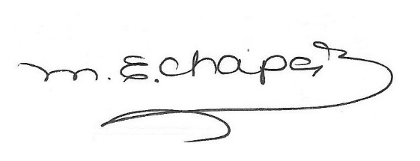 |  | 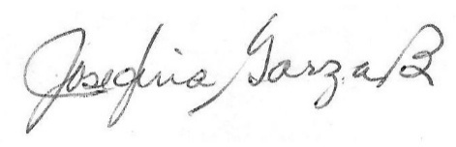
DIP. MARÍA ESPERANZA CHAPA GARCÍA |  | DIP. JOSEFINA GARZA BARRERA
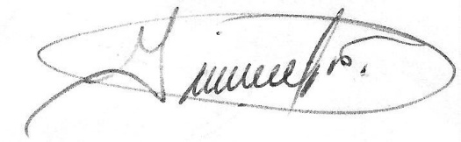

DIP. GRACIELA FERNÁNDEZ ALMARAZ |  | DIP. LILIA ISABEL GUTIÉRREZ BURCIAGA
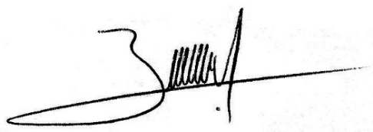 |  | 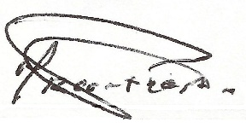
DIP. JAIME BUENO ZERTUCHE |  | DIP. MARÍA DEL ROSARIO CONTRERAS PÉREZ
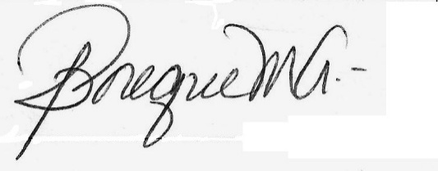 |  | 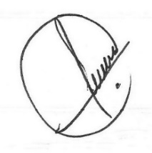
DIP. VERÓNICA BOREQUE MARTÍNEZ GONZÁLEZ |  | DIP. JESÚS BERINO GRANADOS
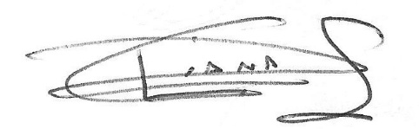

DIP. DIANA PATRICIA GONZÁLEZ SOTO

ESTA HOJA DE FIRMAS CORRESPONDE A LA INICIATIVA CON PROYECTO DE DECRETO POR EL QUE SE REFORMAN LOS ARTÍCULOS 782, 783 Y 784 DEL CÓDIGO CIVIL PARA EL ESTADO DE COAHUILA DE ZARAGOZA, EN MATERIA DE DERECHO SUCESORIO DE LAS PERSONAS CON DISCAPACIDAD PSICOSOCIAL.

Artículo 2 de la Convención.
https://www.who.int/es/news-room/fact-sheets/detail/mental-disorders
http://cdhec.org.mx/archivos/transparencia/INCLUSION/DISCAPACIDAD_PSICOSOCIAL.pdf
https://www.gob.mx/conadis/articulos/salud-mental-y-discapacidad-psicosocial
Artículo 528 fracción V de la Ley de la Familia para el Estado de Coahuila de Zaragoza.
Artículo 37 del Código Civil para el Estado de Coahuila de Zaragoza
http://hchr.org.mx/images/doc_pub/G1419180.pdf

